Klasifikasi Jenis Sampah untuk Daur Ulang Menggunakan Deep Learning
Perbandingan Multilayer Perceptron (MLP) dan Convolutional Neural Network (CNN) pada Dataset TrashNet
Mata kuliah: Pengantar Algoritma Deep Learning
Kelompok: 6
Anggota:
1. Athaya Muluq Priadinata (2330305030076)
2. Martin Ariai (2330305030079
3. Dennis Febrian (2330305030083)
4. Exka Julianto (2330305030084)

1. Pendahuluan

1.1 Latar Belakang
Pemilahan sampah menurut material menjadi tahapan penting dalam upaya daur ulang. Dalam praktik, benda berbahan plastik, logam, kaca, kertas, dan kardus sering kali memiliki kemiripan warna, permukaan, atau bentuk. Pengenalan gambar berbasis Deep Learning dapat dijadikan pendekatan awal untuk membantu identifikasi jenis material, meskipun belum menggantikan verifikasi manusia pada kondisi nyata.

1.2 Rumusan Masalah
Permasalahan pada proyek ini adalah: (1) bagaimana menyiapkan dataset gambar sampah agar dapat digunakan untuk pelatihan model; (2) bagaimana mengimplementasikan model dasar MLP dan CNN; serta (3) model manakah yang menghasilkan kinerja lebih tinggi pada data pengujian yang sama.

1.3 Tujuan
Tujuan penelitian yaitu membangun pipeline data yang dapat dijalankan ulang, mengimplementasikan dua arsitektur Deep Learning dasar, mengevaluasi akurasi dan kesalahan klasifikasi, serta menetapkan baseline untuk pengembangan UAS.

2. Tinjauan Pustaka Singkat
Deep Learning memakai beberapa lapisan pemrosesan untuk mempelajari representasi data bertingkat. Pada citra, jaringan konvolusional dapat memanfaatkan hubungan spasial antar-piksel sehingga sesuai untuk mengenali fitur visual (LeCun et al., 2015).
Krizhevsky et al. (2012) memperlihatkan peran CNN dalam klasifikasi citra berskala besar. Berbeda dengan CNN, MLP yang menerima vektor hasil Flatten tidak secara eksplisit mempertahankan struktur spasial gambar; dalam laporan ini MLP dijadikan pembanding baseline.
Thung dan Yang (2016) memperkenalkan proyek klasifikasi sampah menggunakan enam kategori yang menjadi landasan dataset TrashNet. Sementara itu, Srivastava et al. (2014) menjelaskan dropout sebagai teknik regularisasi; pada eksperimen ini dropout 0,30 disertakan dalam kedua model. Kajian mengenai residual network dari He et al. (2016) dipakai sebagai salah satu rujukan rencana pengembangan UAS.

3. Dataset dan Preprocessing
Dataset berasal dari repositori TrashNet karya Gary Thung dan Mindy Yang (https://github.com/garythung/TrashNet). Gambar asli yang valid berjumlah 2.527 dan mencakup enam kategori. Pembersihan berbasis hash SHA-256 mendeteksi tiga hash gambar identik yang muncul dengan label berbeda; seluruh enam salinan konflik dikeluarkan untuk menghindari ketidakkonsistenan anotasi. Data akhir berjumlah 2.521 gambar.
Kelas | Gambar bersih | Train | Validasi | Uji
Cardboard | 403 | 322 | 40 | 41
Glass | 498 | 398 | 50 | 50
Metal | 409 | 327 | 41 | 41
Paper | 594 | 475 | 59 | 60
Plastic | 480 | 384 | 48 | 48
Trash | 137 | 110 | 14 | 13
Total | 2521 | 2016 | 252 | 253

Data dibagi 80%/10%/10% menggunakan stratified split (seed 42), agar proporsi kelas kurang lebih terjaga. Pembagian dilakukan sebelum pelatihan; dataset pengujian tidak digunakan untuk pembaruan bobot atau pengaturan parameter model.
Seluruh gambar diubah menjadi berukuran 64 × 64 piksel dengan tiga kanal RGB, kemudian setiap nilai piksel dibagi 255 sehingga berada pada rentang 0–1. Batch size yang dipakai adalah 32. Tidak dilakukan augmentasi pada tahap UTS agar perbandingan MLP dan CNN tetap sederhana.
Catatan lisensi: repositori asli meminta atribusi sumber. Halaman dataset pada Hugging Face mencantumkan label lisensi “mit”; status dan cakupan lisensi untuk berkas ZIP yang dipakai tetap perlu diperiksa sebelum penggunaan di luar tugas akademik.

4. Metodologi

4.1 Arsitektur Model dan Rancangan Eksperimen
Dua model dilatih menggunakan TensorFlow/Keras. Masukan kedua model sama yaitu citra berukuran 64 × 64 × 3. Pada MLP, gambar diratakan menjadi 12.288 fitur dan diolah oleh lapisan Dense; pada CNN, tiga blok Conv2D dan MaxPooling2D digunakan sebelum klasifikasi menggunakan Dense dan Softmax.
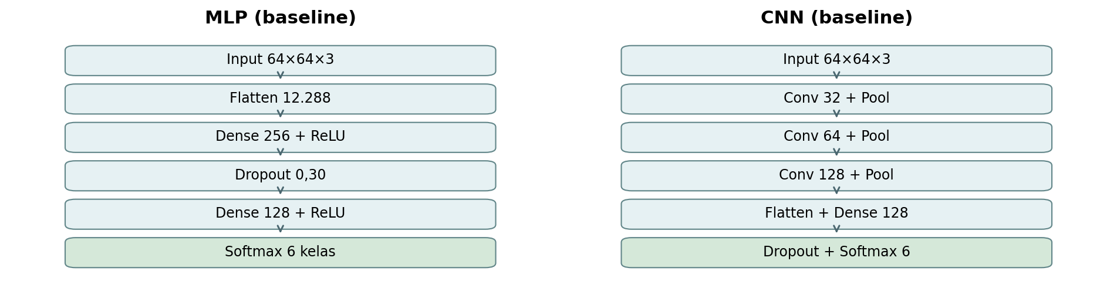
Gambar 1. Diagram ringkas arsitektur MLP dan CNN pada eksperimen.
Komponen | MLP | CNN
Lapisan utama | Flatten; Dense 256; Dense 128 | Conv2D 32/64/128, pooling; Dense 128
Output | Softmax (6 kelas) | Softmax (6 kelas)
Regularisasi | Dropout 0,30 | Dropout 0,30
Jumlah parameter | 3.179.654 | 1.142.726
Optimizer dan loss | Adam (0,001), sparse categorical crossentropy | Adam (0,001), sparse categorical crossentropy
Pelatihan | Maks. 15 epoch; EarlyStopping val_loss (patience 3) | Maks. 15 epoch; EarlyStopping val_loss (patience 3)

4.2 Fungsi Loss, Optimizer, dan Hyperparameter
Proses pembelajaran mengandalkan forward propagation untuk menghasilkan probabilitas kelas, fungsi kerugian untuk mengukur kesalahan, backpropagation untuk menghitung gradien, dan Adam untuk memperbarui parameter. EarlyStopping menggunakan restore_best_weights=True sehingga bobot terbaik menurut loss validasi dipulihkan.

5. Eksperimen dan Hasil
MLP berhenti setelah 6 epoch karena mekanisme EarlyStopping, sedangkan CNN berjalan sampai batas 15 epoch. Evaluasi dilakukan terhadap 253 gambar pengujian yang sama untuk kedua model.
Model | Loss data uji | Akurasi data uji | Prediksi benar
MLP | 1,6589 | 19,37% | 49 / 253
CNN | 0,8943 | 70,75% | 179 / 253

CNN memperoleh kenaikan 51,38 poin persentase dalam akurasi dibanding MLP. Nilai loss pengujian CNN juga lebih rendah. Keunggulan ini sejalan dengan kemampuan lapisan konvolusi dalam mempertahankan dan mengekstraksi pola spasial pada gambar.
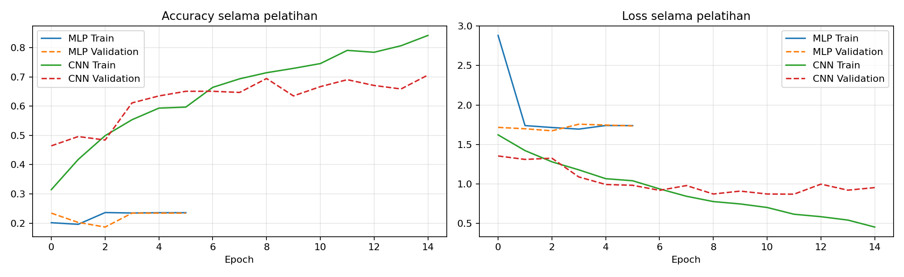
Gambar 2. Kurva accuracy dan loss pada data training dan validation (dari Google Colab).
Pada epoch terakhir CNN, akurasi training tercatat sekitar 84,18%, sedangkan validasi 70,63%. Selisih sekitar 13,55 poin persentase merupakan indikasi overfitting. Loss validasi berfluktuasi dan cenderung lebih tinggi daripada loss training pada paruh akhir pelatihan. Kesimpulan ini terbatas pada satu kali pembagian data dan satu seed eksperimen.

5.1 Evaluasi per Kelas Menggunakan Confusion Matrix
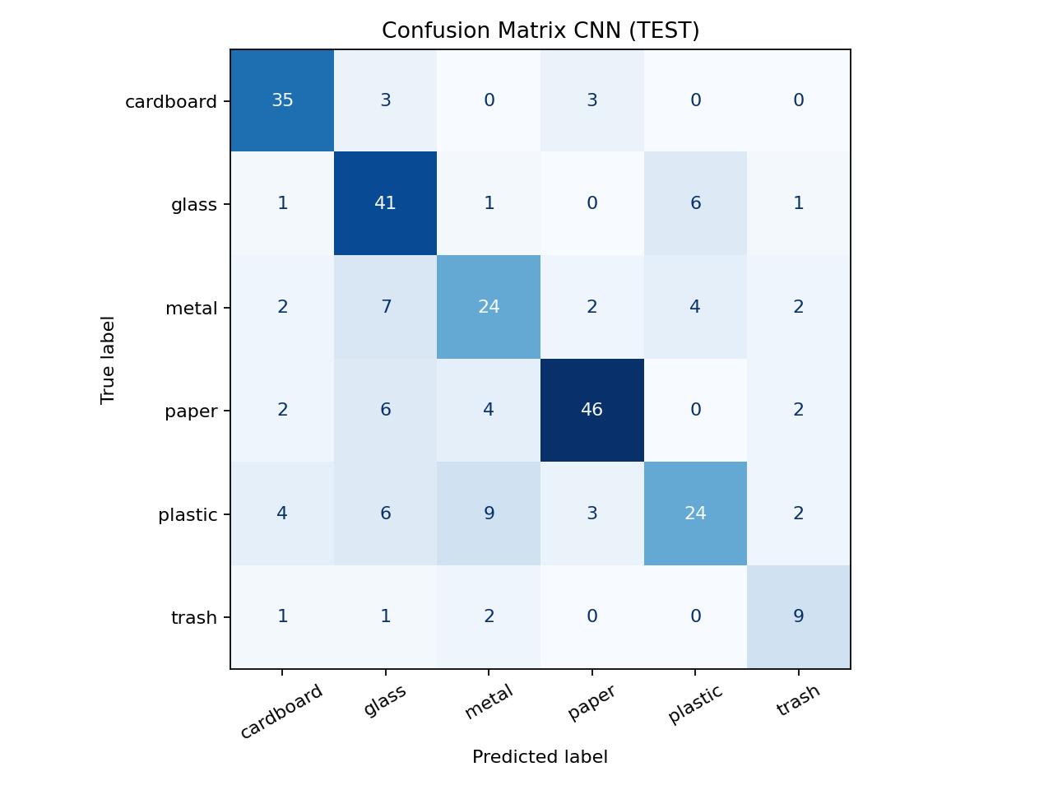
Gambar 3. Confusion Matrix CNN pada 253 gambar data uji.
Kelas | Benar / diuji | Recall
Cardboard | 35 / 41 | 85,37%
Glass | 41 / 50 | 82,00%
Metal | 24 / 41 | 58,54%
Paper | 46 / 60 | 76,67%
Plastic | 24 / 48 | 50,00%
Trash | 9 / 13 | 69,23%

CNN relatif baik pada kelas cardboard dan glass. Kelas plastic memperoleh recall paling rendah: hanya 24 dari 48 gambar benar, sedangkan 9 gambar plastik diprediksi sebagai metal. Ini menunjukkan kemiripan karakteristik tampilan material tertentu masih menjadi hambatan bagi model.
Sebagai pembanding, Confusion Matrix MLP menunjukkan model hampir hanya memprediksi paper dan plastic serta tidak menghasilkan prediksi benar pada empat kelas lainnya. Performa MLP yang rendah mengindikasikan pembelajaran fitur belum efektif dalam konfigurasi yang diuji.

6. Pembahasan

6.1 Keterbatasan Penelitian
Kinerja CNN jauh lebih baik daripada MLP, tetapi belum cukup andal untuk pemilahan sampah otomatis tanpa pengawasan. Penyebab yang mungkin berkontribusi meliputi resolusi input 64 × 64, kemiripan pola material, ukuran dataset yang relatif kecil, dan ketidakseimbangan kelas (trash hanya 137 gambar, sedangkan paper 594). Hubungan kausal faktor-faktor tersebut belum diuji melalui studi ablasi.
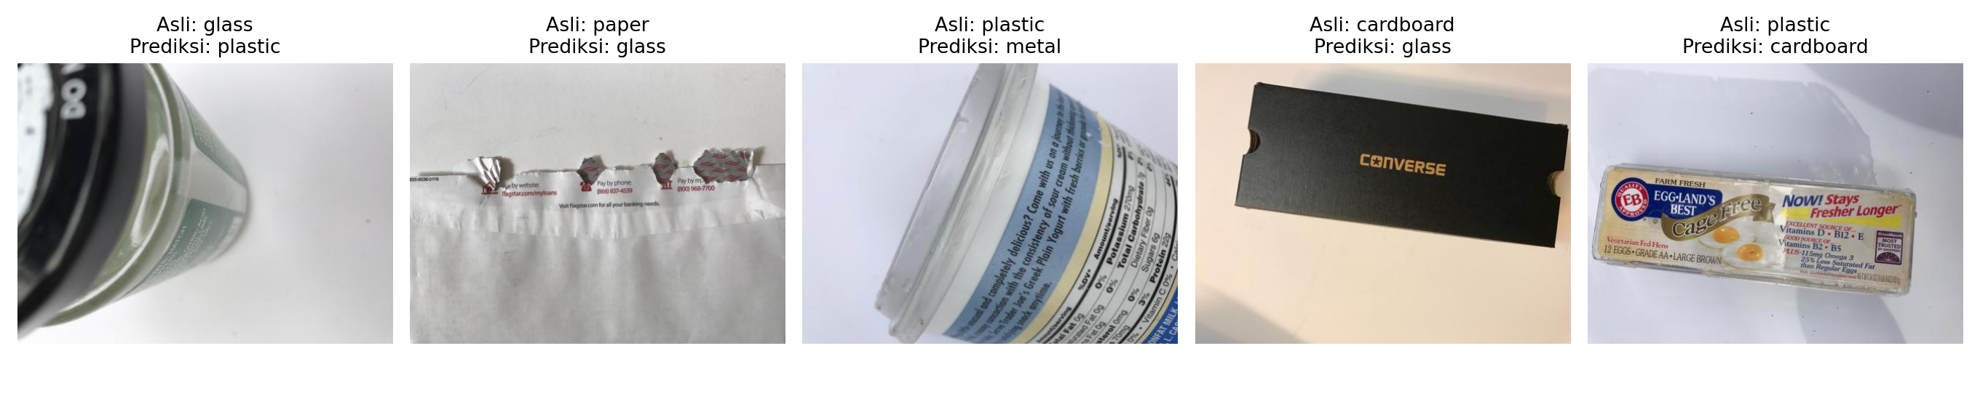
Gambar 4. Lima contoh kesalahan prediksi CNN pada data uji; teks di atas gambar menunjukkan label asli dan prediksi model.

6.2 Analisis Kesalahan Klasifikasi
Lima kasus yang terlihat: (1) glass diprediksi plastic; (2) paper diprediksi glass; (3) plastic diprediksi metal; (4) cardboard diprediksi glass; dan (5) plastic diprediksi cardboard. Secara visual, bentuk wadah, pantulan, dan kemasan berlapis dapat berasosiasi dengan lebih dari satu jenis material; hal ini merupakan interpretasi kemungkinan penyebab, bukan hasil pengukuran fitur model.

7. Kesimpulan dan Rencana Lanjutan (UAS)

7.1 Kesimpulan
Eksperimen baseline telah berhasil membangun pipeline klasifikasi enam kategori sampah. CNN menghasilkan akurasi uji 70,75% dan lebih unggul daripada MLP (19,37%) pada dataset uji yang sama. Walaupun demikian, recall kelas plastik sebesar 50,00% serta jarak akurasi training-validasi menunjukkan kebutuhan peningkatan performa dan generalisasi.

7.2 Rencana Lanjutan untuk UAS
Rencana UAS: menerapkan augmentasi data dan regularisasi; membandingkan model lanjutan/transfer learning seperti MobileNet atau ResNet; melakukan tuning hyperparameter dan studi ablasi; menguji bias serta kesalahan, dan membangun antarmuka sederhana dengan Streamlit atau Gradio. Semua rencana ini belum menjadi hasil eksperimen UTS.

8. Lampiran
Repositori GitHub/GitLab kelompok 6: ().
Peran | Nama | Kontribusi kode yang harus dicatat
Ketua / koordinator | Martin Ariai | Integrasi notebook, pengaturan eksperimen
Data engineer | Athaya Muluq P | Pembersihan, pembagian, preprocessing
Model engineer | Exka Julianto | Implementasi dan training MLP/CNN
Evaluator / penulis | Dennis Febrian | Evaluasi, grafik, analisis, dokumentasi

Daftar Pustaka
He, K., Zhang, X., Ren, S., & Sun, J. (2016). Deep Residual Learning for Image Recognition. IEEE Conference on Computer Vision and Pattern Recognition (CVPR), (pp. 770–778). Retrieved from https://doi.org/10.1109/CVPR.2016.90
Krizhevsky, A., Sutskever, I., & Hinton, G. (2012). ImageNet Classification with Deep Convolutional Neural Networks. Advances in Neural Information Processing Systems, (p. 25). Retrieved from https://proceedings.neurips.cc/paper/2012/hash/c399862d3b9d6b76c8436e924a68c45b-Abstract.html
LeCun, Y., Bengio, Y., & Hinton, G. (2015). Deep learning. Nature, 521(7553), 436–444. Retrieved from https://doi.org/10.1038/nature14539
Srivastava, N., Hinton, G., Krizhevsky, A., Sutskever, I., & Salakhutdinov, R. (2014). Dropout: A Simple Way to Prevent Neural Networks from Overfitting. Journal of Machine Learning Research, 15(56), 1929–1958. Retrieved from https://www.jmlr.org/papers/v15/srivastava14a.html
Thung, G. (n.d.). TrashNet. Retrieved from GitHub: https://github.com/garythung/trashnet
Yang, M., & Thung, G. (2016). Classification of Trash for Recyclability Status. CS229 Project Report, Stanford University. Retrieved from https://cs229.stanford.edu/proj2016/report/ThungYang-ClassificationOfTrashForRecyclabilityStatus-report.pdf

